گزارش كارشناسي
پرونده‏هاي ديوان عدالت اداري
در خصوص:
ابطال ماده (18) تعرفه عوارض محلی شورای اسلامی شهر تبریز
كد گزارش: 9804022
تاريخ انتشار: 15/04/1398

شناسنامه گزارش
گزارش كارشناسي پرونده‏هاي ديوان عدالت اداري
موضوع:
ابطال ماده (18) تعرفه عوارض محلی شورای اسلامی شهر تبریز

تهيه و تنظيم:
حسين آئينه‌نگيني

نظارت:
سيد محمدهادي راجي

پژوهشكده شوراي نگهبان
شماره گزارش: 9804022
تاريخ تنظيم: 15/04/1398


گزارش کارشناسی پرونده‌های استعلامی دیوان عدالت اداری
(دریافت سهم شوارع و خدمات عمومی از متقاضیان تفکیک و افراز اراضی بیش از 500 مترمربع)
موضوع شکایت: ابطال ماده (18) تعرفه عوارض محلی شورای اسلامی شهر تبریز
شاکی: بختیار خرمی راد
طرف شکایت: شوراي اسلامي شهر تبریز
جهت مغایرت شرعی: قاعده «تسلیط»
شماره و تاریخ نامه دیوان: 9702982 – 7/2/1398

مقدمه
شوراي اسلامي شهر تبریز به‌موجب ماده (18) مصوبه عوارض و تعرفه سال 1397 مستند به تبصره «3» ماده (101) قانون شهرداری (اصلاحی 1390)، سهم تفکیک و افراز و سهم خدمات عمومی و سرانه شوارع در اراضی با مساحت بیش از 500 مترمربع را تعیین نموده است. شاکی پرونده مفاد ماده یادشده را مغایر قاعده «تسلیط» دانسته و درخواست ابطال آن را در دیوان عدالت اداری مطرح نموده است. بر این اساس در ادامه ضمن تبیین موضوع، ادله ارائه‌شده طرح و بررسی می‌گردد.

الف: تحلیل موضوع
قبل از سال 1390 و اصلاح ماده (101) قانون شهرداری، بعضی از شوراهای شهر، اقدام به وضع عوارضی در خصوص تفکیک و افراز اراضی می‌کردند و از اشخاصی که درخواست افراز یا تفکیک اراضی خود را داشتند، درصدی از ملک آنان و یا معادل ریالی آن را طلب می‌کردند. از این مصوبات نزد دیوان عدالت اداری شکایت شد و دیوان نیز بارها این‌گونه مصوبات را ابطال کرد، چراکه این امر را خلاف اصل تسلیط و اعتبار مالکیت مشروع اشخاص دانسته و آن را مستلزم حکم مقنن می‌دانست. این موضوع در آرای مختلف دیوان ازجمله رأی شماره 333 مورخ 9/8/1390 آمده است. پس از این، مجلس به‌موجب تبصره «3» ماده (101) قانون شهرداری که در سال 1390 به تصویب رساند، پس از رفت‌وبرگشت‌های مکرر مصوبه بین مجلس و شورای نگهبان، عوارض مذکور را با شرایطی به رسمیت شناخت. طبق تبصره مذکور: «در اراضي با مساحت بيشتر از پانصد مترمربع كه داراي سند شش‌دانگ است، شهرداري براي تأمين سرانه فضاي عمومي و خدماتي تا سقف بیست‌وپنج درصد و براي تأمين اراضي مورد نياز احداث شوارع و معابر عمومي شهر در اثر تفكيك و افراز اين اراضي مطابق با طرح جامع و تفصيلي با توجه به ارزش افزوده ايجادشده از عمل تفكيك براي مالك، تا بیست‌وپنج درصد از باقيمانده اراضي را دريافت مي‌نمايد. شهرداري مجاز است با توافق مالك قدرالسهم مذكور را بر اساس قيمت روز زمين طبق نظر كارشناس رسمي دادگستري دريافت نمايد.» همچنین به‌تصریح تبصره «4» این ماده «كليه اراضي حاصل از تبصره (3) و معابر و شوارع عمومي و اراضي خدماتي كه در اثر تفكيك و افراز و صدور سند مالكيت ايجاد مي‌شود، متعلق به شهرداري است و شهرداري در قبال آن هيچ وجهي به صاحب ملك پرداخت نخواهد كرد. در مواردي كه امكان تأمين انواع سرانه، شوارع و معابر از زمين مورد تفكيك و افراز ميسر نباشد، شهرداري مي‌تواند با تصويب شوراي اسلامي شهر معادل قيمت آن را به نرخ كارشناسي دريافت نمايد.»
حال، شورای شهر تبریز در راستای تبصره «3» مذکور، اقدام به تصویب جدولی کرده و عوارض را بر اساس شوارع عمومی مورد نیاز تعیین کرده است. از این مصوبه، به دیوان عدالت اداری شکایت شده است.

ب: بررسی ادله مطروحه
شاکی به اصل (47) قانون اساسی که مفاد آن در مواد (30) و (31) قانون مدنی نیز ظهور و بروز یافته، استناد کرده است. بر این اساس، مالکیت شخصی افراد محترم بوده و نمیتوان بدون مستند قانونی مالی را از مالکیت مالک آن خارج نمود. همچنین به آرای دیوان عدالت اداری که در قسمت قبل به آن اشاره شد، استناد شده است.
با توجه به نکاتی که در تبیین موضوع گفته شد، ادله‌ی ارائه‌شده، وافی به مقصود نیست و مصوبه شورای شهر، کاملاً در راستای اجرای قانون و مستند به آن بوده است و لذا نمی‌توان ایرادی به آن وارد کرد. آرای دیوان که مورد استناد قرار گرفته نیز قبل از تصویب ماده (101) اصلاحی قانون شهرداری بوده و لذا استناد به آرای مذکور فاقد وجاهت قانونی است.

نتیجه‌گیری:
با توجه به اینکه مصوبه شورای شهر تبریز در خصوص عوارض تفکیک و افراز، در اجرای تبصره «3» ماده (101) اصلاحی قانون شهرداری (مصوب 1390) به تصویب رسیده است، به نظر می‌رسد ایرادی به آن وارد نمی‌باشد.

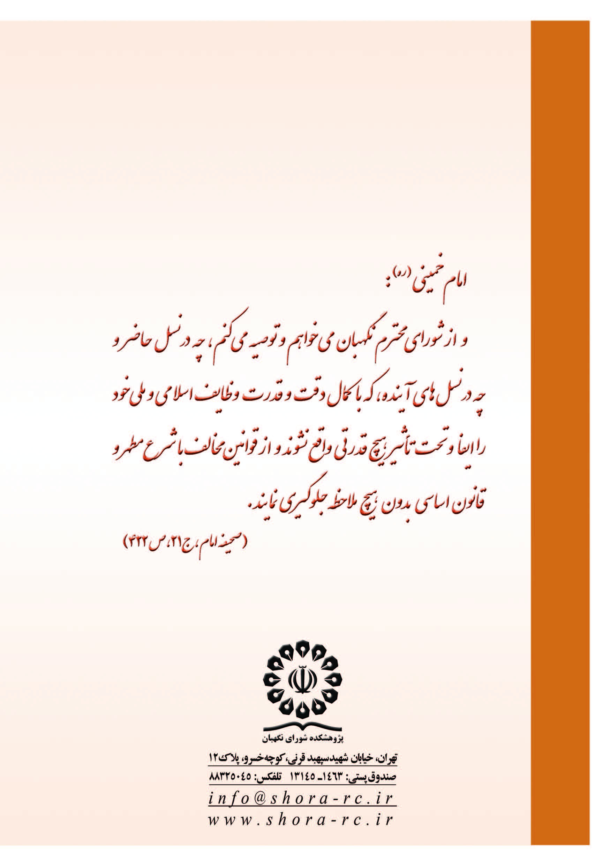

. «به استناد تبصره 3 اصلاح ماده 101 قانون شهرداری‌ها، سهم تفکیک و افراز و سهم خدمات عمومی و سرانه شوارع در عرصه‌های بیشتر از 500 مترمربع برابر جدول زیر از عرصه به شهرداری اختصاص خواهد یافت. ضمناً در مواردی که امکان تأمین انواع سرانه، شوارع و معابر از زمین مورد تفکیک و افراز میسر نباشد، شهرداری می‌تواند معادل قیمت آن را با ارزیابی توسط کارشناس رسمی دادگستری دریافت نماید. ...»
. «نظر به این‌که مطابق ماده 4 «قانون تنظيم بخشي از مقررات مالي دولت» مصوب سال 1380، اخذ هرگونه وجه، كالا و خدمات توسط دستگاه‌هاي اجرايي به تجويز قانون‌گذار منوط‌ شده و هيأت عمومي ديوان عدالت اداري به‌موجب دادنامه‎هاي شماره492ـ4/11/1389 و 459 ـ 20/10/1389 و 393 ـ 29/9/1389 و 218 ـ 9/4/1387 مصوبات شوراهاي اسلامي تعدادي از شهرهاي كشور مبني بر دريافت قسمتي از اراضي و يا بهاي آن به ازاي هزينه خدمات تفكيك و افراز را ابطال كرده است و به‌موجب نظر فقهاي شوراي نگهبان، دريافت وجه با تجويز آيين‎نامه و دستورالعمل مغاير شرع است، بنابراين به استناد حكم قانوني صدرالذكر و با وحدت ملاك از آراء مذكور هيأت عمومي ديوان عدالت اداري، بند 8 مصوبه شماره 24 ـ 15/5/1382 شوراي اسلامي شهر آباده و فراز آخر نامه شماره 3782 مـورخ 2/5/1386 شهـردار آباده كه متضـمن دريافت قسمتي از زمـين و يا بهـاي آن در ازاي انجام تفكيك و افراز مي‎باشد به‌موجب بند يك ماده 19 و مواد 20 و 42 قانون ديوان عدالت اداري، از تاريخ صدور، ابطال مي‎شود.«
. «مالکیت‏ شخصی‏ که‏ از راه‏ مشروع‏ باشد محترم‏ است‏. ضوابط آن‏ را قانون‏ معین‏ می‏کند.»
. «هر مالکی نسبت به مایملک خود حق همه‌گونه تصرف و انتفاع دارد مگر در مواردی که قانون استثناء کرده باشد.»
. ماده (31) قانون مدنی: «هیچ مالی را از تصرف صاحب آن نمی‌توان بیرون کرد مگر به‌حکم قانون.»

